Nutrición y Perfiles Alimentarios

Integrantes:
- Jose David Valencia
- Juan Camilo Valencia
- Jose David Correa
- Jose Botero
- Santiago Padilla

Metodologías agiles
Jaime Zapata

Cesde

Medellin Colombia -2026

TABLA DE CONTENIDO
Contenido
TABLA DE CONTENIDO 1
LISTADO DE TABLAS 2
LISTADO DE ILUSTRACIONES 2
INTRODUCCIÓN 3
OBJETIVO GENERAL 3
OBJETIVOS ESPECÍFICOS 3
PLANTEAMIENTO DEL PROBLEMA 4
JUSTIFICACIÓN 5
DESCRIPCIÓN GENERAL DEL MÓDULO 5
STACK TECNOLÓGICO 6
ETAPAS DE DESARROLLO TECNOLÓGICO 6
ARQUITECTURA GENERAL 7
REQUISITOS FUNCIONALES 8
TABLA 1. REQUISITOS FUNCIONALES 9
REQUISITOS NO FUNCIONALES 10
TABLA 2. REQUISITOS NO FUNCIONALES 11
ALCANCE DEL PROYECTO 11
ACTORES DEL MÓDULO 12
DIAGRAMA DE CLASES 12
EXPLICACIÓN DEL DIAGRAMA DE CLASES 15
MODELO DE LAS 5 TABLAS 15
TABLA 3. ENTIDADES PRINCIPALES DEL SISTEMA 16
TABLA USUARIO 16
TABLA 4. USUARIO 16
TABLA PERFIL ALIMENTARIO 17
TABLA 5. PERFIL ALIMENTARIO 17
TABLA ALIMENTO 18
TABLA 6. ALIMENTO 18
TABLA RECETA 19
TABLA 7. RECETA 20
TABLA RECETA INGREDIENTE 20
TABLA 8. RECETA INGREDIENTE 20
CÁLCULO DEL APORTE NUTRICIONAL 21
PERFIL ALIMENTARIO 22
SEMÁFORO DE APORTES 22
FLUJO DE FUNCIONAMIENTO 23
ILUSTRACIÓN 1. PROPUESTA DE VISUALIZACIÓN DE INFORMACIÓN NUTRICIONAL Y PERFIL ALIMENTARIO 24
CASOS DE USO 25
DISEÑO DE LA FUNCIONALIDAD 28
TRAZABILIDAD ENTRE REQUISITOS Y FUNCIONALIDADES 29
REGLAS GENERALES DEL MÓDULO 30
LIMITACIONES 30
SEGURIDAD Y PRIVACIDAD 31
CONCLUSIONES 31

12. Alcance del proyecto
El presente proyecto tiene como alcance el desarrollo de un sistema de información orientado a la gestión de perfiles alimentarios y nutricionales. El sistema busca facilitar el registro, organización y consulta de información relacionada con los hábitos y características alimentarias de los usuarios.
La solución permitirá gestionar información básica de los usuarios, registrar alimentos y sus características nutricionales, y establecer perfiles alimentarios de acuerdo con la información proporcionada. De esta manera, se busca ofrecer una herramienta que facilite la consulta de información nutricional y la generación de recomendaciones alimentarias generales.
El alcance definido corresponde a las funcionalidades contempladas para la presente entrega del proyecto. Por lo tanto, se establecen las siguientes inclusiones y exclusiones.

12.1 Inclusiones
Dentro del alcance del proyecto se contemplan las siguientes funcionalidades:
- Registro y gestión de usuarios dentro del sistema.
- Registro de información básica relacionada con el perfil alimentario del usuario.
- Registro y gestión de alimentos.
- Almacenamiento de información nutricional de los alimentos.
- Clasificación de alimentos de acuerdo con sus características nutricionales.
- Creación y consulta de perfiles alimentarios.
- Consulta de información nutricional de los alimentos registrados.
- Gestión de las preferencias y características alimentarias de los usuarios.
- Generación de recomendaciones alimentarias generales de acuerdo con la información registrada en el perfil del usuario.
- Consulta organizada de la información relacionada con los perfiles alimentarios.
- Implementación de una interfaz que permita al usuario interactuar con las funcionalidades principales del sistema.

12.2 Exclusiones
Para esta primera versión del proyecto no se contemplan las siguientes funcionalidades:
- El sistema no reemplazará la valoración o consulta realizada por un nutricionista profesional.
- El sistema no realizará diagnósticos médicos.
- El sistema no formulará tratamientos médicos para enfermedades o condiciones de salud.
- El sistema no realizará seguimiento clínico de los usuarios.
- El sistema no tendrá como finalidad establecer dietas médicas personalizadas.
- El sistema no estará conectado con dispositivos médicos o equipos especializados para la medición de variables fisiológicas.
- El sistema no contempla funcionalidades que no hayan sido definidas dentro de los requerimientos de la presente entrega.
- Las recomendaciones generadas por el sistema tendrán un carácter informativo y general, por lo que no sustituirán la orientación de un profesional de la salud.

Diagrama de Clases
Ilustración 1 - Diagrama de Clases
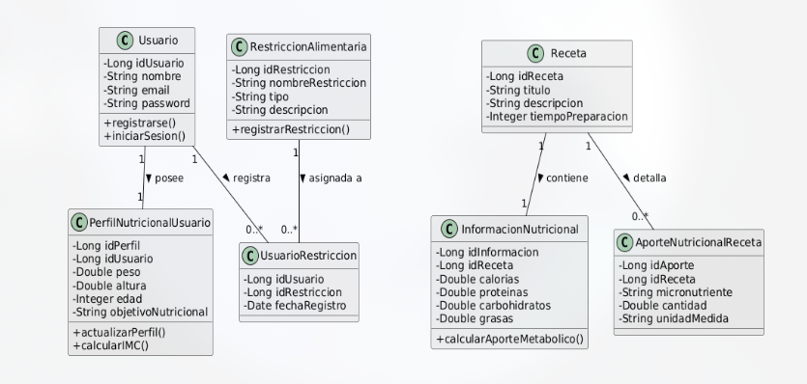

Diagrama Modelo Relacional
Ilustración 2 - Diagrama Modelo Relacional
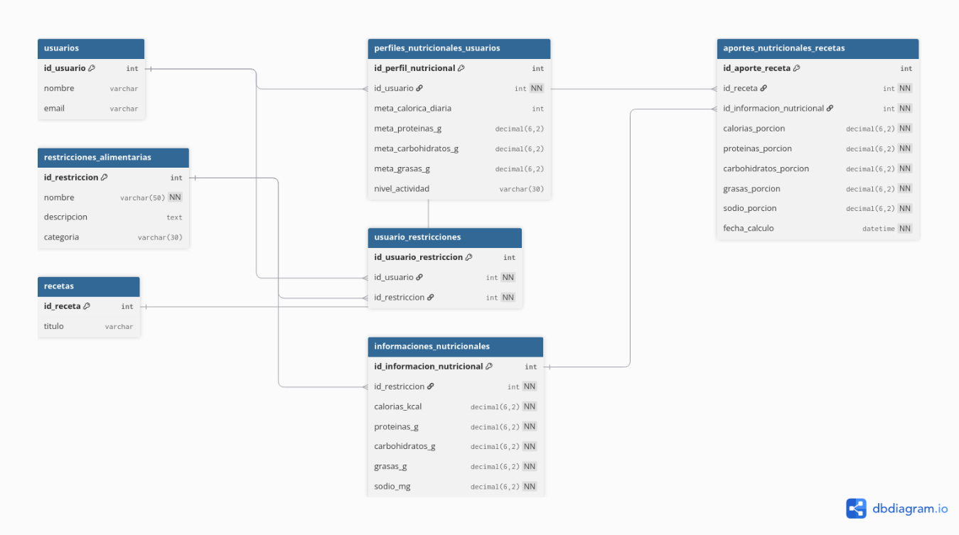

STACK TECNOLÓGICO
El proyecto se desarrollará utilizando diferentes tecnologías para construir la interfaz, la lógica del sistema y el almacenamiento de la información.
Para la primera etapa del proyecto se utilizarán HTML, CSS y JavaScript, con el objetivo de desarrollar una primera versión funcional de la interfaz y validar el funcionamiento de las principales características del módulo.
Posteriormente, la interfaz será migrada a React, con el propósito de mejorar la organización del código y facilitar el desarrollo de una aplicación más estructurada y dinámica.
Para la parte del servidor se utilizará Spring Boot, que permitirá desarrollar la lógica del sistema, procesar las solicitudes realizadas desde la interfaz, realizar los cálculos nutricionales y gestionar la comunicación con la base de datos.
Para el almacenamiento de la información se utilizará PostgreSQL, un sistema de gestión de bases de datos relacional que permitirá almacenar los usuarios, perfiles alimentarios, alimentos, recetas y los ingredientes asociados a cada receta.
El stack tecnológico estará compuesto por:
- HTML: Se utilizará para estructurar inicialmente las páginas y los elementos de la interfaz.
- CSS: Se utilizará para definir la presentación visual, distribución y estilos de la interfaz.
- JavaScript: Se utilizará para agregar interactividad y desarrollar inicialmente la lógica de interacción de la interfaz.
- React: Se utilizará posteriormente para migrar y estructurar la interfaz como una aplicación más dinámica y organizada.
- Spring Boot: Se utilizará para desarrollar el backend, implementar la lógica del sistema y gestionar las solicitudes realizadas por la aplicación.
- PostgreSQL: Se utilizará como sistema de gestión de base de datos para almacenar y administrar la información del proyecto.

ETAPAS DE DESARROLLO TECNOLÓGICO
El desarrollo se realizará de manera progresiva.
Primera etapa: HTML, CSS y JavaScript
Se construirá una primera versión de la interfaz utilizando HTML, CSS y JavaScript. En esta etapa se validará la estructura visual y el funcionamiento inicial de las principales funcionalidades del módulo.
Segunda etapa: React
Una vez validada la primera versión, la interfaz será migrada a React. Esto permitirá organizar mejor los componentes de la aplicación y facilitar el mantenimiento y crecimiento del proyecto.
Tercera etapa: Spring Boot
Se desarrollará el backend utilizando Spring Boot. En esta etapa se implementará la lógica necesaria para procesar la información, realizar los cálculos nutricionales, gestionar los perfiles y establecer la comunicación con la base de datos.
Cuarta etapa: PostgreSQL
Se implementará la base de datos en PostgreSQL para almacenar la información correspondiente a usuarios, perfiles alimentarios, alimentos, recetas y relaciones entre recetas e ingredientes.

ARQUITECTURA GENERAL
La solución estará organizada en tres partes principales:
Frontend
React será utilizado para desarrollar la interfaz que utilizará el usuario. HTML, CSS y JavaScript serán utilizados inicialmente como base para construir y validar la primera versión.
↓
Backend
Spring Boot será el encargado de procesar la información, aplicar las reglas del sistema, realizar los cálculos nutricionales y comunicarse con la base de datos.
↓
Base de datos
PostgreSQL almacenará la información necesaria para el funcionamiento del módulo.
De esta manera, el flujo general será:
Usuario → React → Spring Boot → PostgreSQL
La separación entre frontend, backend y base de datos permitirá organizar mejor el proyecto y facilitar futuras modificaciones o ampliaciones de la funcionalidad.

CONCLUSIONES
El módulo de Nutrición y Perfiles Alimentarios permitirá complementar la página de recetas mediante información nutricional y opciones de personalización relacionadas con las preferencias de cada usuario.
El cálculo del aporte nutricional permitirá conocer los valores correspondientes a una porción de cada receta, incluyendo calorías, proteínas, grasas, carbohidratos y sodio.
El perfil alimentario permitirá registrar restricciones como sin lactosa, sin gluten, vegetariano y bajo en sodio, además de algunas metas relacionadas con el consumo de alimentos.
La comparación entre el perfil del usuario y las características de las recetas permitirá generar advertencias y recomendaciones que faciliten la selección de preparaciones.
El modelo propuesto utiliza cinco tablas principales: Usuario, PerfilAlimentario, Alimento, Receta y RecetaIngrediente. Estas tablas permiten organizar la información necesaria para realizar los cálculos y las comparaciones.
Finalmente, la funcionalidad busca ofrecer información clara y útil para apoyar la selección de recetas, manteniendo un alcance informativo y evitando reemplazar la valoración de profesionales de la nutrición o de la salud.

